1) CLICAR EM CONSULTA
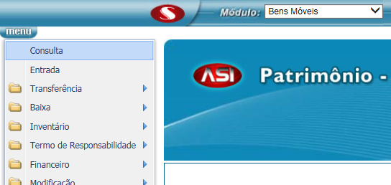
2) SELECIONAR
- AMBOS
- CLICAR EM OUTROS
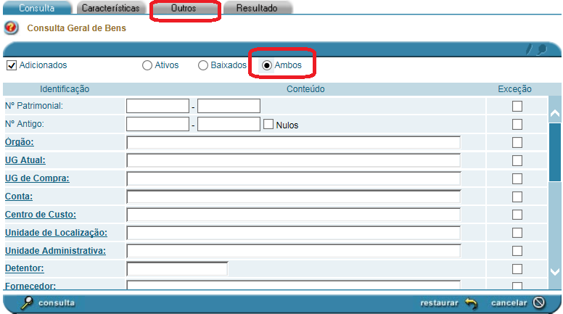

3) CLICAR NO CAMPO TRANSFERÊNCIA INTERNA E PRESSIONAR F7
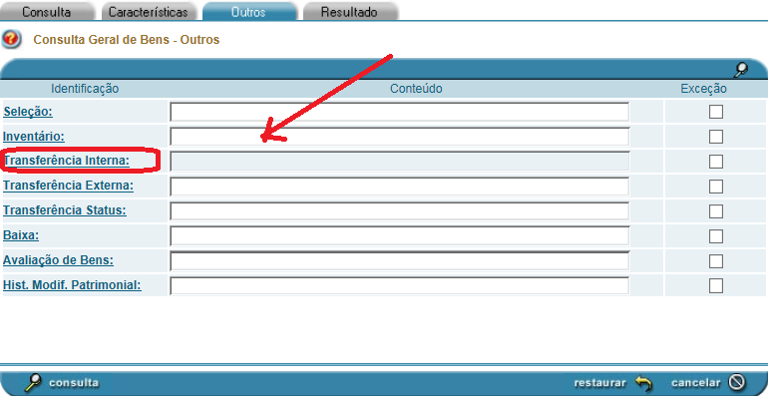
4) INDIQUE:
- UG DE ORIGEM
- INTERVALO DOS TERMOS (2014000004 – 2014000017) E NA PRÓXIMA CONSULTA (2015000005 – 2015000033)
- CLICAR EM CONSULTA
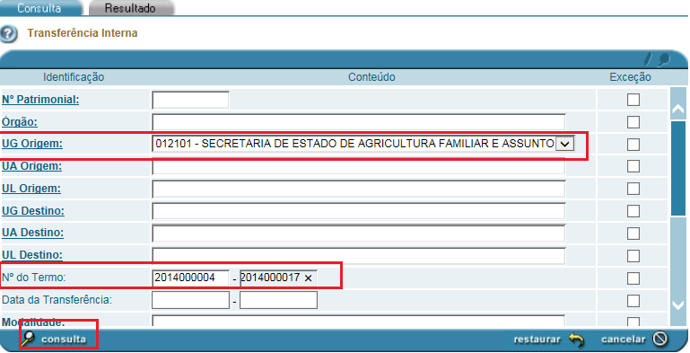

5)CLICAR EM CARREGAR TODOS
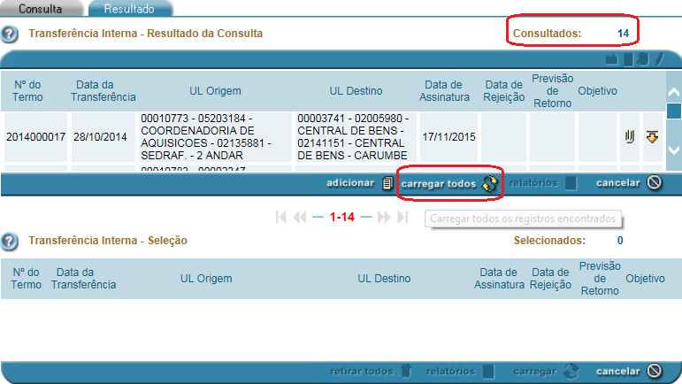
6)CLICAR EM CONSULTAR
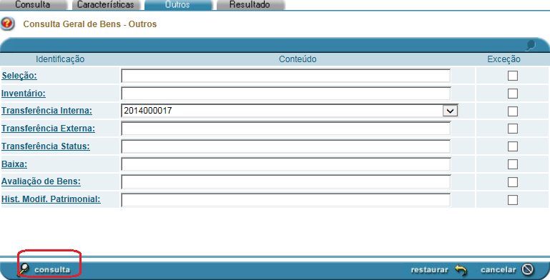

7) CLICAR EM RELATÓRIOS
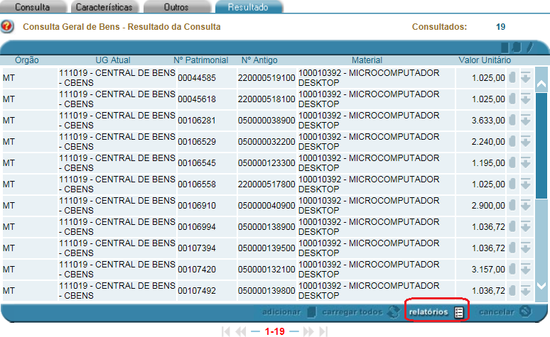
8)SELECIONAR RELATÓRIO PA 0177 E CLICAR EM GERAR
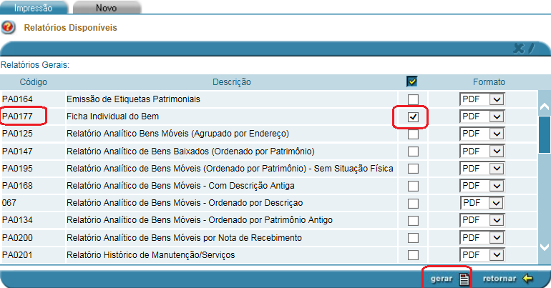

9) RELATÓRIO GERADO
